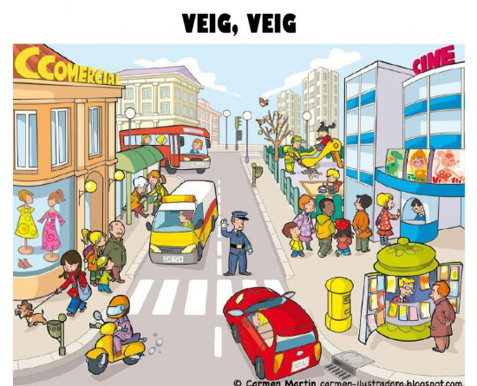

Veig una moto de color ______
Veigun cotxe vermell que gira a la ______
El policia vesteix de color ______
A la parada del bus hi ha ____ persones.
Una senyora passeja un _____
L’autobús és de color __________
A la fila del cinema hi ha _____ persones.
El quiosc té ____ revistes.

